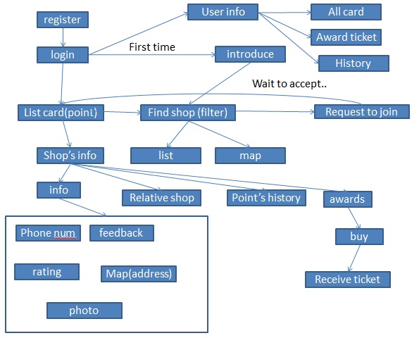

1. Register: Cho người dùng đăng ký sau đó tự động đăng nhập vào ứng dụng với tài khoản vừa đăng kí
2. Login: User đăng nhập bằng tài khoản của mình.
3. User info: Sau khi đăng nhập user có thể xem thông tin của mình tại đây, bao gồm:
   1. Tất cả các thẻ mà mình có tại các cửa hàng.
   2. Những phiếu quà vừa mua để chứng thực với chủ shop.
   3. Lịch sử đổi điểm tại các cửa hàng.
4. Introduce: Sau khi đăng nhập nếu khách hàng chưa tham gia vào bất cứ hoạt động khuyến mãi của các shop thì sẽ hiện hướng dẫn dẫn người dùng lại trang tìm kiếm shop để tham gia.
5. List card: Nếu người dùng đã tham gia vào các hình thức khuyến mãi của các shop thì sẽ cho người dùng xem danh sách các thẻ điểm của cửa hàng mình tham gia.
6. Find shop: Sau khi đăng nhập người dùng có thể tìm kiếm shop để tham gia vào, chúng ta có thể lọc kết quả tìm kiếm bằng 1 số filter như địa điểm, rating cao,…. Có 2 hình thức tìm kiếm shop sau đây:
   1. Tìm bằng list, cách này chúng ta có thể sort theo 1 số tiêu chí cho người dùng dễ dàng chọn lựa.
   2. Tìm bằng map, cách này người dùng có thể tìm nhưng shop gần mình bằng bản đồ 1 cách dễ dàng hơn
7. Request to join: Sau khi tìm được shop muốn tham gia vào thì user sẽ gởi request cho shop để tham gia, lúc này sẽ đợi phản hồi từ shop và được đưa về trang list shop, sau khi có phản hồi từ shop người dùng sẽ nhận đc notification báo về.
8. Shop info: Sau khi request được đồng ý thì người dùng sẽ có thể vào trang thông tin của shop đấy xem thông tin:
   1. Thông tin cụ thể như phone number, address(map), rating, photo, feedback…. Sẽ nằm ở màn hình chính của trang cửa hàng.
   2. Ngoài ra người dùng có thể xem những shop liên kết đến shop mà họ đang tham gia ở trang relative shop.
   3. Trang point history để xem lịch sử cộng/trừ điểm của shop cho user.
   4. Trang Award hiện danh sách quà, số lượng quà còn và điểm để đổi của món quà đó. Sau khi user chọn món quà và muốn đổi thì nếu đủ điểm user sẽ nhận về được 1 ticket lưu trong tài khoản của mình, và ticket này cũng sẽ có bên phía shop để 2 bên có thể đối chứng và giao dịch quà cho nhau.